﻿# 载板原理图接线施工单（自己画板用）
适用范围：M144Z-M4 Mini Board（STM32F407ZGT6）自制载板。
状态：候选，未冻结。排针方向按用户确认：JP_L 第1行 PB15/PF12 靠 TF 卡端、PB15 外列；JP_R 第1行 PC6/PC7 靠 TF 卡端、PC7 内列（用户确认），仍建议 1:1 打印核对。
网名规范：本表网名直接写到立创 EDA/KiCad 原理图里；全部为 3.3V 逻辑，5V 只出现在动力/舵机支路。
规则：A4988 与对应板外驱动接口二选一；急停只切危险动力，不断逻辑；WRIST_PWM 默认 DNP。

1 载板上要放的接口
位号 | 器件 | 说明
JP_L_SOCKET | 双排 2×25 排母 | 插 M144Z-M4 左侧排针，针序照抄板子（PB15 靠外、靠 TF 端）
JP_R_SOCKET | 双排 2×25 排母 | 插 M144Z-M4 右侧排针，已确认（PC6 外列、PC7 内列、靠 TF 端），1:1 核对建议保留
U_DRV_X_SOCKET | A4988 模块 16 针插座 | X 轴候选，默认 DNP，验证后装
U_DRV_Y_SOCKET | A4988 模块 16 针插座 | Y 轴候选，默认 DNP，验证后装
J_X_MOTOR | 4 针端子 | X 电机 1A/1B/2A/2B
J_Y_MOTOR | 4 针端子 | Y 电机 1A/1B/2A/2B
J_DRV_X_CTRL | 4-6 针排针（DNP） | X 备用板外驱动：STEP/DIR/ENABLE/GND_LOGIC + 可选反馈
J_DRV_Y_CTRL | 4-6 针排针（DNP） | Y 备用板外驱动：STEP/DIR/ENABLE/GND_LOGIC + 可选反馈
J_DRV_Z_CTRL | 4-6 针排针 | Z 板外驱动：STEP_Z/DIR_Z/ENABLE_Z/GND_LOGIC + 可选反馈
J_BARRIER_CTRL_1..4 | 每路 2-3 针 | 挡板舵机：PWM + GND_LOGIC
J_GRIPPER_CTRL | 2-3 针 | 夹爪舵机：GRIP_PWM + GND_LOGIC
J_WRIST_CTRL | 2-3 针 | 腕部预留：WRIST_PWM + GND_LOGIC，默认不装
J_LIGHT | 2 针 | 补光：LIGHT_EN + GND_LOGIC
J_X_HOME / J_X_END / J_Y_HOME / J_Y_END / J_Z_UP / J_Z_DOWN | 各 2-3 针 | 限位开关输入（常闭优先），需调理后进 GPIO
J_ESTOP_FB | 2 针 | 急停辅助触点反馈，只读信号
J_START / J_MANUAL_RESET | 各 2 针 | 启动 / 人工复位输入
J_UART_MAIN | 3-4 针 | 正式 USART3：PD8_TX/PD9_RX/GND_LOGIC
TP_* | 测试点 | 每路 STEP/DIR/ENABLE/PWM/LIGHT_EN、主备 UART 和关键逻辑电源留测试点
J_UART_BACKUP | 3-4 针 | 备用 USART2：PA2_TX/PA3_RX/GND_LOGIC；与主串口独立

2 信号接线表（照抄）

2.1 X 轴
EDA 网名 | 来自 Mini Board | 接到
STEP_X | JP_R 第1行外列 = PC6 | U_DRV_X_SOCKET.STEP；并联 J_DRV_X_CTRL.STEP（DNP）
DIR_X | JP_L 第19行内列 = PA7 | U_DRV_X_SOCKET.DIR；并联 J_DRV_X_CTRL.DIR
ENABLE_X | JP_L 第20行外列 = PA5 | U_DRV_X_SOCKET.EN（低有效）；并联 J_DRV_X_CTRL.ENABLE
X_MOTOR_1A/1B/2A/2B | — | U_DRV_X_SOCKET.1A/1B/2A/2B → J_X_MOTOR（线序以电机资料为准）

2.2 Y 轴
EDA 网名 | 来自 Mini Board | 接到
STEP_Y | JP_R 第10行外列 = PB6 | U_DRV_Y_SOCKET.STEP；并联 J_DRV_Y_CTRL.STEP（DNP）
DIR_Y | JP_R 第1行内列 = PC7 | U_DRV_Y_SOCKET.DIR；并联 J_DRV_Y_CTRL.DIR
ENABLE_Y | JP_R 第2行内列 = PD7 | U_DRV_Y_SOCKET.EN（低有效）；并联 J_DRV_Y_CTRL.ENABLE
Y_MOTOR_1A/1B/2A/2B | — | U_DRV_Y_SOCKET.1A/1B/2A/2B → J_Y_MOTOR

2.3 Z 轴（板外驱动）
EDA 网名 | 来自 Mini Board | 接到
STEP_Z | JP_R 第19行内列 = PE5 | J_DRV_Z_CTRL.STEP
DIR_Z | JP_R 第19行外列 = PE6 | J_DRV_Z_CTRL.DIR
ENABLE_Z | JP_R 第3行外列 = PG15 | J_DRV_Z_CTRL.ENABLE
GND_LOGIC | 公共地 | J_DRV_Z_CTRL.GND

2.4 舵机 PWM / 补光
EDA 网名 | 来自 Mini Board | 接到
BARRIER_PWM_1 | JP_L 第18行外列 = PB0 | J_BARRIER_CTRL_1.PWM
BARRIER_PWM_2 | JP_L 第17行内列 = PB1 | J_BARRIER_CTRL_2.PWM
BARRIER_PWM_3 | JP_L 第15行外列 = PF6 | J_BARRIER_CTRL_3.PWM
BARRIER_PWM_4 | JP_L 第15行内列 = PF7 | J_BARRIER_CTRL_4.PWM
GRIP_PWM | JP_R 第12行外列 = PB10 | J_GRIPPER_CTRL.PWM
WRIST_PWM | JP_R 第11行内列 = PB11 | J_WRIST_CTRL.PWM（DNP）
LIGHT_EN | JP_R 第18行内列 = PC0 | J_LIGHT

2.5 输入
EDA 网名 | 来自 Mini Board | 接到
X_HOME | JP_R 第7行内列 = PG7 | J_X_HOME（经上拉+RC+保护）
X_END | JP_R 第7行外列 = PG6 | J_X_END
Y_HOME | JP_R 第15行内列 = PG9 | J_Y_HOME
Y_END | JP_R 第15行外列 = PD5 | J_Y_END
Z_UP | JP_L 第16行内列 = PF11 | J_Z_UP
Z_DOWN | JP_R 第22行内列 = PG14 | J_Z_DOWN
ESTOP_FB | JP_R 第22行外列 = PG13 | J_ESTOP_FB
START_SIG | JP_L 第20行内列 = PA4 | J_START
MANUAL_RESET_SIG | JP_L 第16行外列 = PF8 | J_MANUAL_RESET

2.6 通信
EDA 网名 | 来自 Mini Board | 接到
UART_MAIN_TX | JP_L 第5行内列 = PD8（USART3_TX） | J_UART_MAIN.TX（接树莓派 RX）
UART_MAIN_RX | JP_L 第5行外列 = PD9（USART3_RX） | J_UART_MAIN.RX（接树莓派 TX）
UART_BACKUP_TX | JP_L 第22行内列 = PA2（USART2_TX） | J_UART_BACKUP.TX（接对端 RX）
UART_BACKUP_RX | JP_L 第21行外列 = PA3（USART2_RX） | J_UART_BACKUP.RX（接对端 TX）
GND_LOGIC | 公共地 | 两个 UART 接口分别带 GND；主备 TX/RX 不并接

3 电源网络（先留网络，适配器后面接）
网名 | 用途 | 说明
VIN_RAW | 外部总电源输入 | 载板只放入口端子/保险位，不集成适配器
VMOT_ESTOP | X/Y A4988 动力 | 外部经急停/保护后接入；U_DRV_X/Y_SOCKET.VMOT
V_SERVO_5V | 挡板/夹爪舵机动力 | 直接到舵机，不经载板；载板只出 PWM+GND
VLOGIC_5V | 逻辑 5V | 按最小系统板说明接其 5V 输入
VLOGIC_3V3 | 逻辑 3.3V | 载板低功耗逻辑参考；与板载 3.3V 的关系按实物确认
GND_LOGIC | 逻辑地 | 公共参考地
GND_POWER | 动力地 | 与 GND_LOGIC 在入口侧单点汇接，待最终确认

A4988 的 VDD 逻辑电源按模块资料接 3.3V 或 5V（待模块实物确认）。

4 A4988 配置与互斥
- MS1/MS2/MS3：第一版用跳线/电阻固定，不接 MCU。
- RST/SLP：按模块资料做硬件默认使能态（RST 上拉、SLP 接高），不先占 MCU。
- EN：接 ENABLE_X/Y，低有效，上电默认禁能。
- U_DRV_X_SOCKET 与 J_DRV_X_CTRL 二选一装配，Y 同理；禁止同时驱动同一电机。

5 输入调理
- 限位、启动、复位、急停反馈：常闭开关优先，载板做上拉（软件可配下拉）、RC 滤波和瞬态保护后再进 GPIO。
- 未确认电平的传感器输出不得直连 STM32 GPIO。
- ESTOP_FB 只读取急停辅助触点状态，绝不串入急停主回路。

6 画完检查清单
- 每个 GPIO 只连一次（对照本表）。
- STEP/DIR/ENABLE 三轴各三路，共 9 路，没有与 PWM/输入串网。
- 四路挡板 PWM、夹爪、腕部各自独立，未并联。
- WRIST_PWM 默认不装。
- X/Y A4988 与备用驱动接口有互斥标注。
- 六个储物箱没有电控网络。
- 全部 3.3V 逻辑；动力/舵机 5V 网络与逻辑网络分开。
- SWD（PA13/PA14）不占用。

M144Z-M4 实测引脚与 PCB 接口总图
状态：候选，未冻结。GPIO/外设功能已实测；JP_L/JP_R 排针位置仍待官方资料或万用表连续性验证。
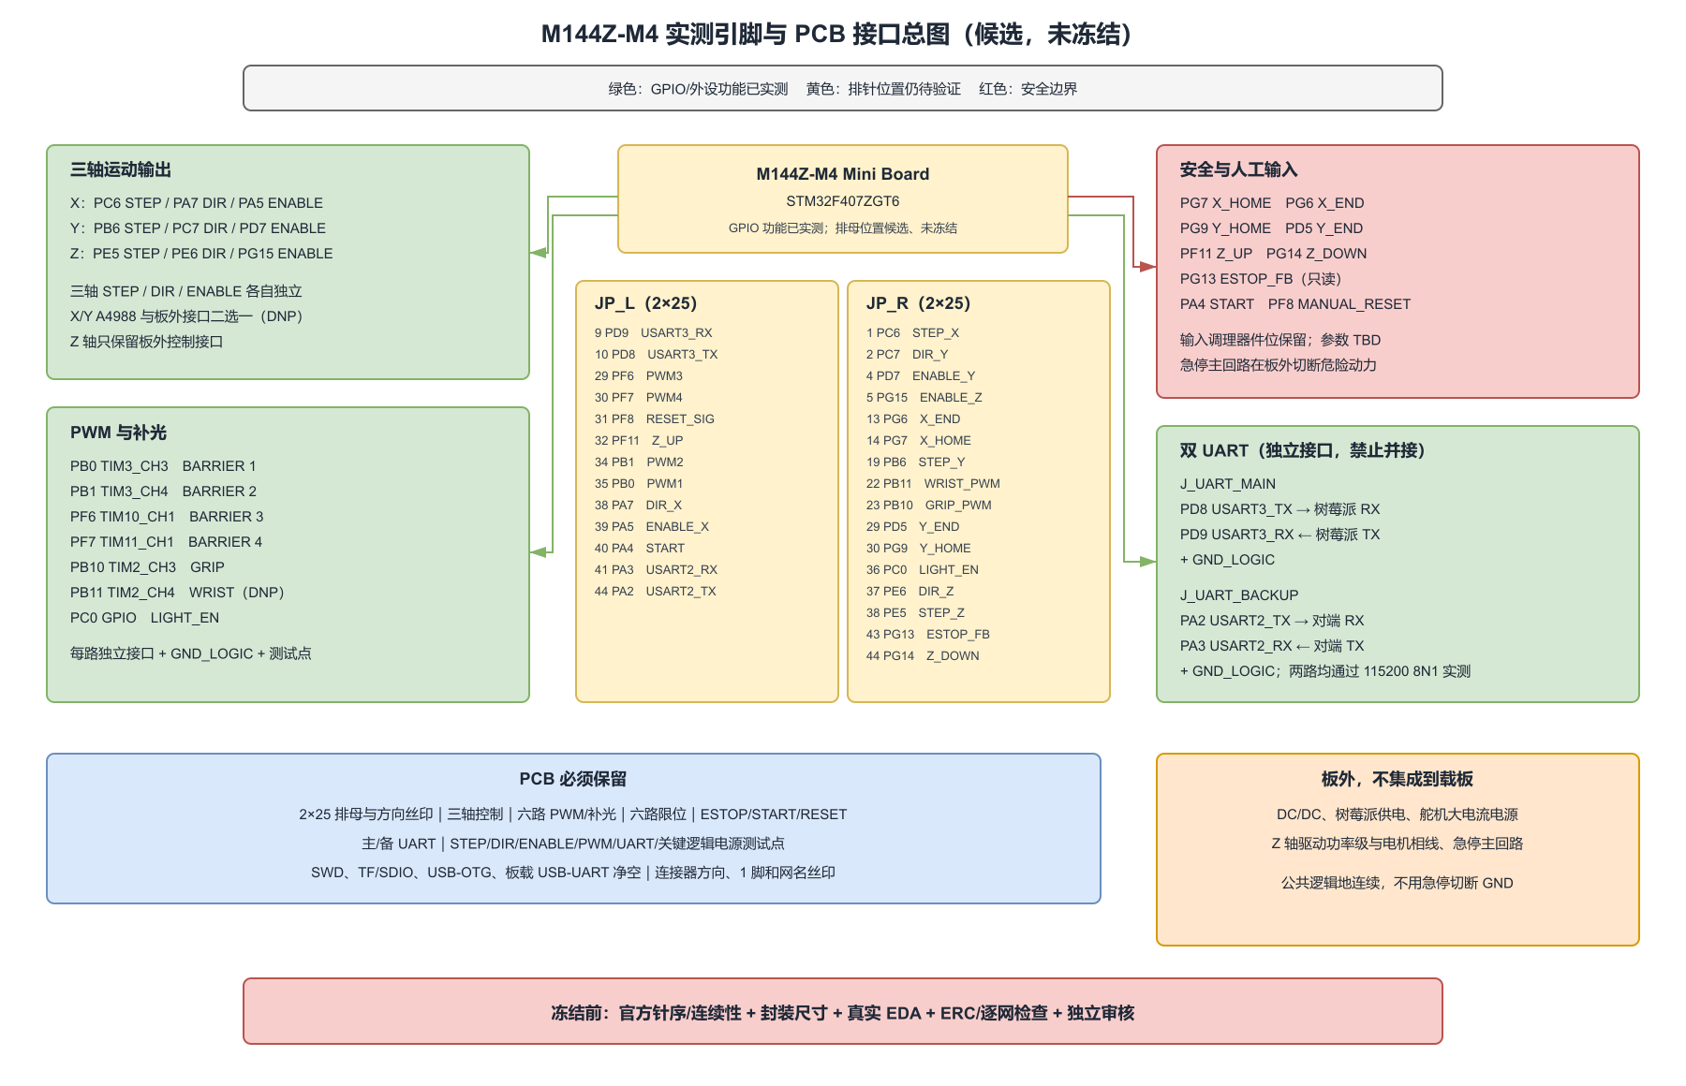

PCB 必须保留
- 2×25 排母方向、1 脚、TF 卡端和 PC6/PC7 丝印。
- 三轴 STEP/DIR/ENABLE、六路 PWM/补光、六路限位、ESTOP/START/RESET 接口。
- J_UART_MAIN（PD8/PD9）与 J_UART_BACKUP（PA2/PA3）两套独立接口，各带 GND_LOGIC。
- 每路 STEP/DIR/ENABLE/PWM/LIGHT_EN、主备 UART 和关键逻辑电源测试点。
- SWD、TF/SDIO、USB-OTG 和板载 USB-UART 净空。

保持板外
DC/DC、树莓派供电、舵机大电流电源、Z 轴驱动功率级/电机相线和急停主回路不集成到载板。

